ПРЕЗИДИУМ МОГИЛЕВСКОГО  ОБЛАСТНОГО СОВЕТА ДЕПУТАТОВ | 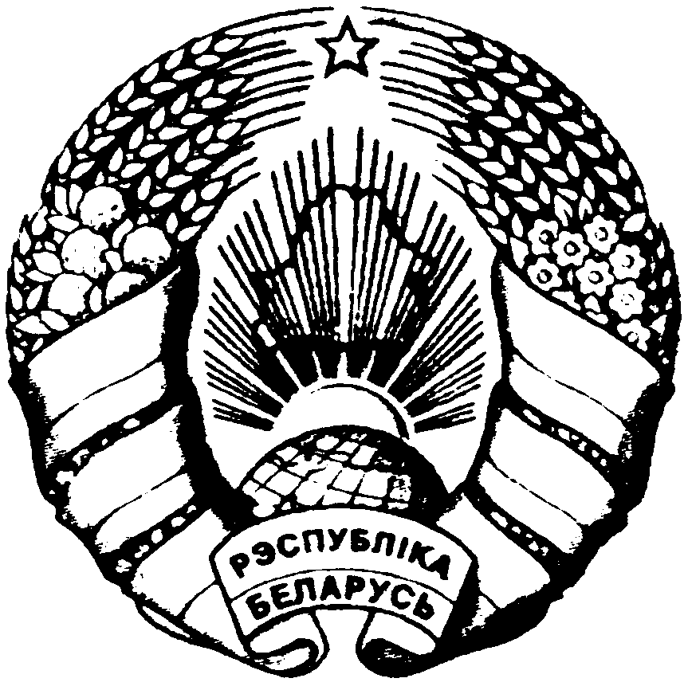 | МОГИЛЁВСКИЙ ОБЛАСТНОЙ  ИСПОЛНИТЕЛЬНЫЙ КОМИТЕТ

РАШЭННЕ
РЕШЕНИЕ

11.12.2023 № 16-1/53-1

г. Магiлёў г. Могилев

Об образовании Могилевской областной
и окружных избирательных комиссий

В целях подготовки и проведения выборов в Палату представителей Национального собрания Республики Беларусь восьмого созыва и местные Советы депутатов двадцать девятого созыва, на основании статьи 34 Избирательного кодекса Республики Беларусь президиум Могилевского областного Совета депутатов и Могилевский областной исполнительный комитет РЕШИЛИ:
- Образовать:
  - Могилевскую областную избирательную комиссию в количестве 13 человек в составе согласно приложению 1;
  - окружную избирательную комиссию Бобруйского–Ленинского избирательного округа № 78 в количестве 13 человек в составе согласно приложению 2;
  - окружную избирательную комиссию Бобруйского–Первомайского избирательного округа № 79 в количестве 13 человек в составе согласно приложению 3;
  - окружную избирательную комиссию Бобруйского сельского избирательного округа № 80 в количестве 13 человек в составе согласно приложению 4;
  - окружную избирательную комиссию Быховского избирательного округа № 81 в количестве 13 человек в составе согласно приложению 5;

  - окружную избирательную комиссию Горецкого избирательного округа № 82 в количестве 13 человек в составе согласно приложению 6;
  - окружную избирательную комиссию Кричевского избирательного округа № 83 в количестве 13 человек в составе согласно приложению 7;
  - окружную избирательную комиссию Могилевского–Ленинского избирательного округа № 84 в количестве 13 человек в составе согласно приложению 8;
  - окружную избирательную комиссию Могилевского–Центрального избирательного округа № 85 в количестве 13 человек в составе согласно приложению 9;
  - окружную избирательную комиссию Могилевского–Октябрьского избирательного округа № 86 в количестве 13 человек в составе согласно приложению 10;
  - окружную избирательную комиссию Могилевского–Промышленного избирательного округа № 87 в количестве 13 человек в составе согласно приложению 11;
  - окружную избирательную комиссию Могилевского сельского избирательного округа № 88 в количестве 13 человек в составе согласно приложению 12;
  - окружную избирательную комиссию Осиповичского избирательного округа № 89 в количестве 13 человек в составе согласно приложению 13;
  - окружную избирательную комиссию Шкловского избирательного округа № 90 в количестве 13 человек в составе согласно приложению 14.
2. Главному управлению организационно-кадровой работы Могилевского областного исполнительного комитета не позднее трех дней со дня принятия настоящего решения обеспечить проведение первых заседаний комиссий, указанных в приложениях 1–14, согласно графику (приложение 15).
3. Уполномочить заместителя генерального директора по безопасности, режиму и кадрам производственного республиканского унитарного предприятия «Могилевоблгаз», заместителя председателя Могилевского областного Совета депутатов Рыжанкова В.С. представлять интересы президиума Могилевского областного Совета депутатов и Могилевского областного исполнительного комитета в Могилевском областном суде в случае обжалования настоящего решения.

4. Опубликовать настоящее решение в семидневный срок со дня его принятия в газете «Магілёўскія ведамасці».

Председатель Могилевского областного Совета депутатов  И.А.Раинчик | Председатель  Могилевского областного исполнительного комитета  А.М.Исаченко
Управляющий делами Могилевского областного исполнительного комитета

Н.Л.Дедков

